Министерство образования и науки Российской Федерации  
Федеральное‌ ‌государственное‌ ‌бюджетное‌ ‌образовательное‌ ‌учреждение‌

высшего‌ ‌образования‌

**«Пермский национальный исследовательский  
политехнический университет»**

Кафедра «Информационные технологии и автоматизированные системы»

**ОТЧЁТ**

**по лабораторной работе №3**

Дисциплина: «Теория автоматизированного управления»

Тема: НАСТРОЙКА ПАРАМЕТРОВ ПИД-РЕГУЛЯТОРА

Вариант 7

Выполнил работу

студент группы ИВТ-23-2б Мельников Г. Н.

Проверила

Старший преподаватель кафедры ИТАС

Рустамханова Г.И.

Пермь 2025

**Цель работы**

Цель: Исследование влияния каналов ПИД-регулятора на динамическую точность системы.

**Порядок выполнения работы**

1. Определить переходную характеристику объекта управления и её производную, используя модель разомкнутой системы без регулятора:

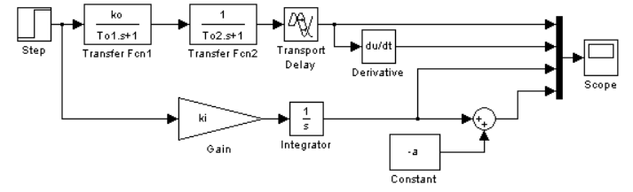2. По максимальному значению производной найти точку перегиба переходной характеристики и построить в этой точке касательную к переходной характеристике:

3. Определить численные значения параметров a и L (смещение характеристики относительно начала координат по оси ординат и абсцисс соответственно) по графику построенной к переходной характеристике касательной.

4. Определить параметры ПИД – регулятора по формулам таблицы 1.

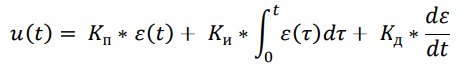Управляющее воздействие 𝑢(𝑡), формируемое ПИД-регулятором, может быть представлено следующим образом:

Передаточная функция ПИД-регулятора:



Таблица 1.

|  |  |  |  |
| --- | --- | --- | --- |
|  | Формулы для расчёта параметров ПИД – регулятора по временному методу Зиглера - Никольса | | |
| Регулятор | 𝐾п | 𝐾и | 𝐾д |
| П | 1/*a* |  |  |
| ПИ | 0,9/*a* | 3∗𝐿/𝐾п |  |
| ПИД | 1,2/*a* | 2∗𝐿/𝐾п | 0,5∗𝐿∗𝐾п |

5. Получить переходную характеристику замкнутой системы, с рассчитанными настройками ПИД-регулятора.

6. Эмпирически изменяя настройки ПИД регулятора в окрестностях полученных значений, добиться улучшения показателей качества системы.

**Вариант**

Таблица 2 – Вариант 7

|  |  |  |  |  |
| --- | --- | --- | --- | --- |
| №  варианта | Параметры динамических звеньев | | | |
| k0 | T01,c | T02,c | τ0 |
| 7 | 5 | 0,09 | 0,16 | 0,01 |

**Ход работы**

Для получения графика переходной функции были использованы значения коэффициентов из таблицы 2. Эти коэффициенты были введены в соответствующую схему, что позволило визуализировать переходную функцию во временной области. График, представленный на рисунке 1, иллюстрирует изменение переходной функции с течением времени.

График представляет собой кривую, которая показывает, как значения переходной функции изменяются в зависимости от времени. По горизонтальной оси представлен временной интервал, а по вертикальной оси - значения переходной функции. Кривая показывает, как функция эволюционирует от начального состояния к конечному.

Использование временного графика позволяет визуально оценить динамику переходной функции. Из графика можно извлечь информацию о скорости и характере изменения значений. Анализ кривой может помочь в понимании поведения системы и выявлении тенденций или аномалий в переходном процессе.

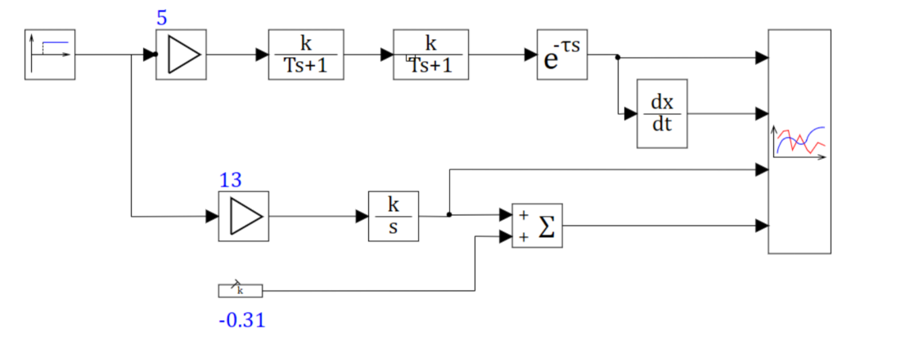Рисунок 1 — Структурная схема в SimInTech

Временной график выводит следующий результат на рисунке 2.

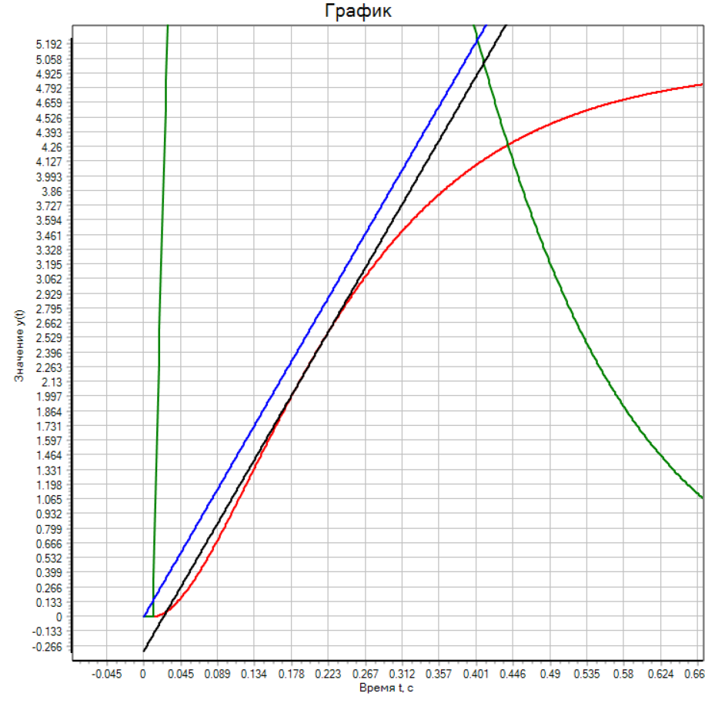 Рисунок 2 — График схемы с производной и касательной

Анализируя рисунок 2, можно сделать вывод что L=0.024, a=0.31

|  |  |  |  |
| --- | --- | --- | --- |
|  | Параметры ПИД – регулятора по временному методу Зиглера - Никольса | | |
| Регулятор | 𝐾п | 𝐾и | 𝐾д |
| П | 3.22581 |  |  |
| ПИ | 2.90323 | 0.0248 |  |
| ПИД | 3.97097 | 0.0124 | 0.04645 |

Была получена переходная характеристика замкнутой системы, с рассчитанными настройками ПИД-регулятора.

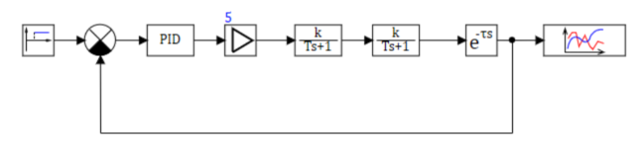

Рисунок 3 - Схема с блоком PID

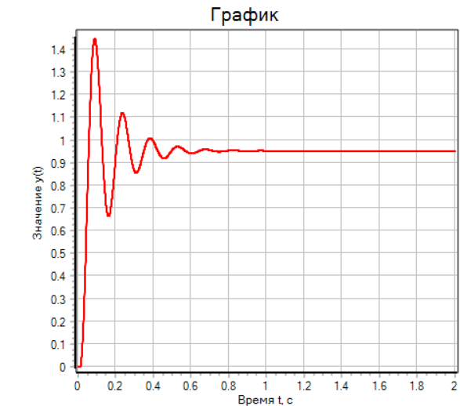

Рисунок 4 – переходная характеристика замкнутой системы с рассчитанными коэффициентами из таблицы

Эмпирически изменяя настройки ПИД регулятора в окрестностях полученных значений, были улучшены показатели качества системы.

|  |  |  |  |
| --- | --- | --- | --- |
| Регулятор | 𝐾п | 𝐾и | 𝐾д |
| ПИД | 2 | 0.01 | 0.1 |

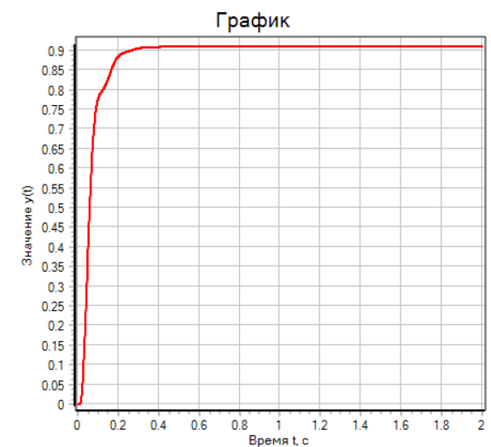

Рисунок 5 – система с улучшенными показателями

Таким образом можно сделать вывод что эмпирический метод позволяет найти даже более лучший результат.

**Вывод**

Коэффициенты Kp, Ki и Kd являются ключевыми параметрами, определяющими динамические характеристики замкнутой системы управления, включая ее устойчивость и качество переходных процессов.

**Пропорциональная составляющая (Kp)** определяет степень реакции системы на текущую ошибку регулирования. Увеличение Kp приводит к ускорению отклика системы, однако чрезмерное его значение может вызвать возникновение колебаний и потерю устойчивости.

**Интегральная составляющая (Ki)** обеспечивает устранение статической ошибки, гарантируя нулевое отклонение в установившемся режиме. Однако избыточное значение Ki способно привести к излишней инерционности системы и возникновению перерегулирования, что негативно сказывается на ее устойчивости.

**Дифференциальная составляющая (Kd)** вводит демпфирующий эффект, снижая склонность системы к колебаниям за счет компенсации быстрых изменений ошибки. Это способствует повышению устойчивости и улучшению переходной характеристики.

Оптимизация данных коэффициентов позволяет достичь требуемого компромисса между быстродействием, точностью и устойчивостью системы управления в соответствии с заданными техническими требованиями.